LOGO NUEVO
DESCRIPCIÓN DEL PROYECTO
Este proyecto es un servicio brindado para la gestión de inventario realizado en las áreas de nuestros cooperadores.
Ayudando a los tenderos del país, en cualquier lugar. Ofreciendo abastecimiento , organización de inventario, presupuestos, etc.
Apoyamos negocios mexicanos sin importar tamaño de emprendimiento,tipo de tienda, productos o lugar del establecimiento, digitalizamos sus necesidades en un servicio con lo que es esencial para organizar un establecimiento acomodándose a su propio orden con una gran opción de personalización en sus necesidades primordiales.
Misión
Brindar a los pequeños negocios un servicio confiable y accesible de organización de inventarios, que facilite el control de sus productos, optimice sus recursos y apoye el crecimiento de sus emprendimientos.
Visión
Ser la microempresa líder en soluciones de inventario para pequeños negocios de la región, reconocida por la confianza, la innovación y la cercanía con nuestros clientes, contribuyendo a su desarrollo y éxito sostenible.
Valores
Responsabilidad: Cumplir con compromiso y puntualidad cada servicio.
Confianza: Generar seguridad en la información y procesos de nuestros clientes.
Honestidad: Transparencia en el manejo de datos e inventarios.
Innovación: Usar métodos prácticos y tecnológicos para mejorar los procesos.
Trabajo en equipo: Colaboración constante con los negocios para lograr mejores resultados.
Cercanía: Trato humano y amigable que apoye al emprendedor en su crecimiento.

ORGANIGRAMA GENERAL
Organigramas de áreas

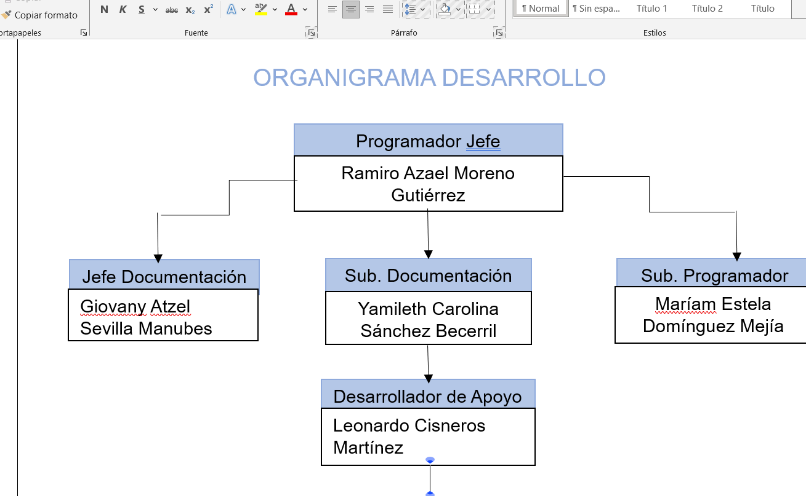

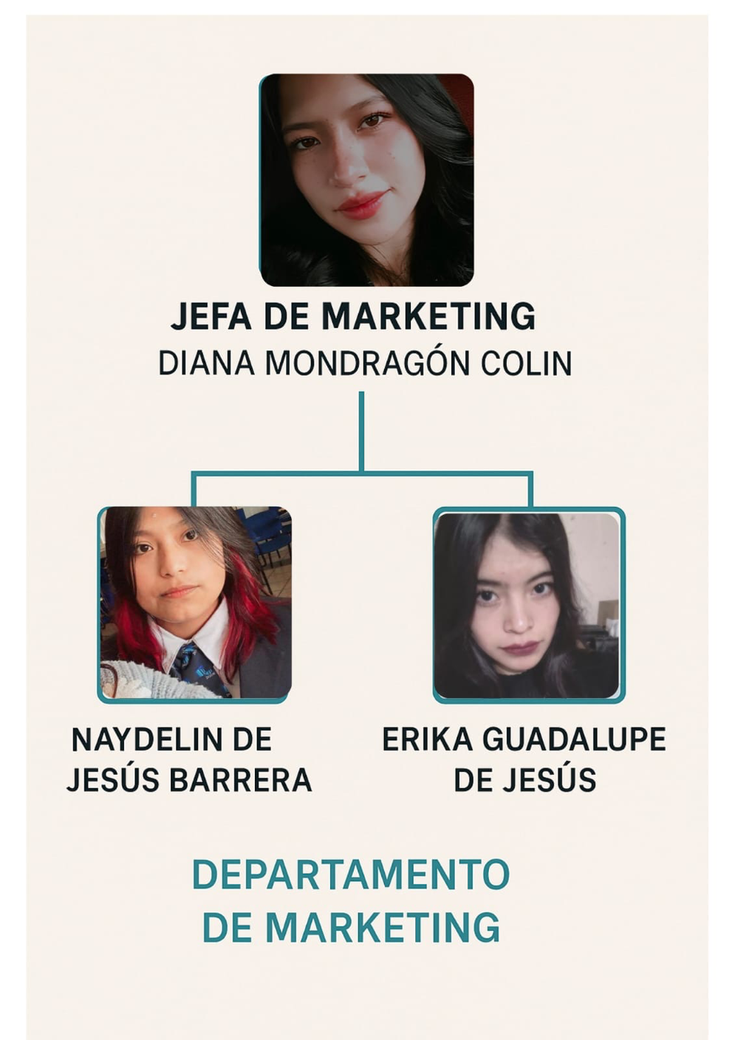

MELANIE
CRISTOFER
XIMENA
JEFA
MILTON
DOCUMENTACION

Fast inventory
Documentación. Marqueting Desarrollo. Finanzas Ayudante
Melany. Naudelin Ramiro. Nataly. Maydelin
Ximena. Leonardo. Geovanni. Saraí. David
Milton. Diana Marian. Julian. Leonardo
Cristopher. Erika

OBJETIVO ESPECÍFICO
Consolidar a la empresa como un referente nacional e internacional en el sector tecnológico, a través de la investigación, el diseño, el desarrollo y la comercialización de soluciones digitales innovadoras que respondan de manera efectiva a las necesidades cambiantes del mercado global, promoviendo la transformación digital de las organizaciones, optimizando procesos productivos y administrativos, mejorando la comunicación y la conectividad entre personas, empresas e instituciones, y contribuyendo de forma significativa a la evolución de la sociedad hacia entornos más sostenibles, inclusivos y eficientes; asegurando al mismo tiempo la satisfacción de los clientes mediante la entrega de productos y servicios de alta calidad, la creación de valor para los accionistas y socios estratégicos, la generación de oportunidades de crecimiento profesional y personal para los colaboradores a través de la capacitación continua, y el compromiso permanente con la ética empresarial, la responsabilidad social y el cuidado del medio ambiente.”
OBJETIVO GENERAL
El objetivo general de nuestra empresa de tecnología es desarrollar, integrar y proporcionar soluciones digitales innovadoras que respondan de manera eficiente a las necesidades de individuos, empresas e instituciones, fomentando la transformación digital, la optimización de procesos productivos y la mejora continua de la calidad de vida de las personas. Buscamos impulsar la innovación tecnológica mediante el diseño de productos y servicios que sean seguros, escalables y sostenibles, contribuyendo a la competitividad en un entorno global altamente dinámico. Asimismo, nos comprometemos a mantener altos estándares de calidad, ética y responsabilidad social, promoviendo el acceso equitativo a la tecnología, la protección de los datos y la creación de un impacto positivo en la sociedad, al mismo tiempo que fortalecemos la capacitación y el talento humano en el ámbito digital.”

